中国铁矿石价格指数（CIOPI）

中国钢铁工业协会 2014年8月11日印发

一、进口铁矿石价格（OPI）

8月11日，**直接进口**铁矿石62%品位干基粉矿到岸价格为93.04美元/吨，环比每吨下降0.35美元，降幅为0.37%；当月平均价格为93.59美元/吨。

8月11日，**现货贸易**进口铁矿石62%品位干基粉矿人民币含税价格为693.27元/吨，环比每吨下降1.58元，降幅为0.23%，当月平均价格为696.02元/吨。

8月11日，**直接进口**铁矿石58%品位干基粉矿到岸价格为79.34美元/吨，环比每吨下降0.18美元，降幅为0.23%；当月平均价格为79.59美元/吨。

8月11日，**现货贸易**进口铁矿石58%品位干基粉矿人民币含税价格为599.02元/吨，环比每吨上升0.99元，升幅为0.17%，当月平均价格为600.24元/吨。

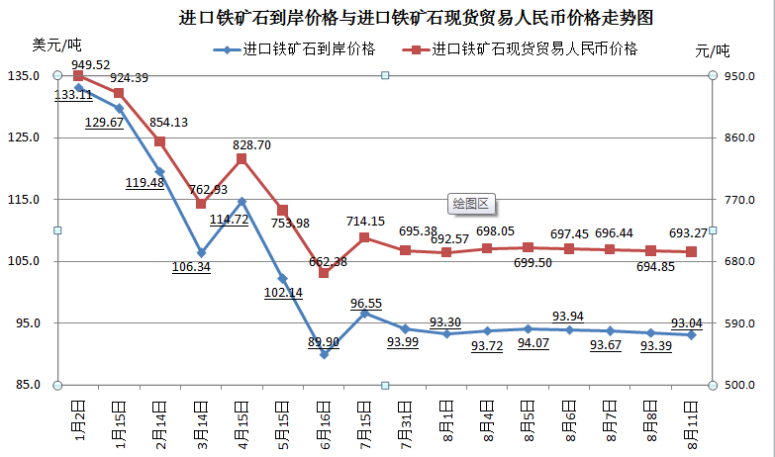

二、国产铁矿石价格

8月11日，国产铁矿石62%品位干基铁精矿含税价格为728.14元/吨，环比持平，比进口铁矿石高34.87元/吨，升高幅度为5.03%；当月平均价格为728.03元/吨，比进口铁矿石高32.01元/吨，升高幅度为4.60%。

8月11日，国产铁矿石65%品位干基铁精矿含税价格为818.14元/吨，环比持平，当月平均价格为818.02元/吨。

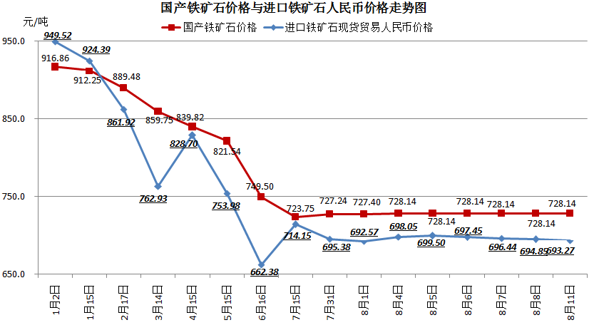

三、中国铁矿石价格指数（CIOPI）

8月11日，中国铁矿石价格指数（CIOPI）325.30点，环比下降0.89点，降幅为0.27%。其中：国产铁矿石价格指数为282.97点，环比持平；进口铁矿石价格指数为344.47点，环比下降1.30点，降幅为0.37%。

